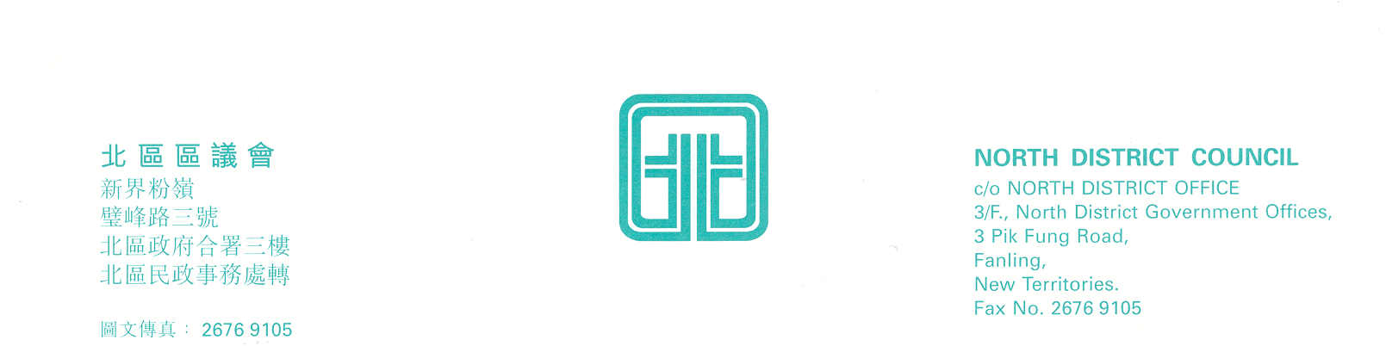

北區區議會地區發展及環境改善委員會
第23會議
上述會議將於2007年9月17日(星期一)下午2時30分，在新界粉嶺璧峰路3號北區政府合署3樓北區區議會會議室舉行。當日會議議程如下：

通過2007年7月16日地區發展及環境改善委員會
第22次會議記錄(修訂建議載於附錄I)
申請調整區議會撥款進行小型環境改善工程
(文件第18/2007號)
小型環境改善工程進展報告及鄉村街燈計劃進展報告
(文件第19/2007號及文件第20/2007號)
續議事項
其他事項
下次會議日期

上述會議歡迎市民旁聽。會議會以廣東話進行，若旁聽人士需要英語傳譯服務，請於會議前最少3個工作天致電本秘書處(電話：2675 1577)提出要求，秘書處會盡量作出安排。
北區區議會秘書處

2007年9月7日

